  - PRIMER POSTEJERCICIO

TecnoAyuda
Business Solutions
Mercadeo comercial en una empresa de servicios

Documento integral: Parte A (base de datos) y Parte B (agentes de IA)
Fecha del ejercicio: 29 de octubre de 2026
Estudiante: Kevin Ortiz Bolaños
Institución: Forward Costa Rica
Profesor: Steven Salas Ledezma
Programa: Full Stack | Módulo: Business Solutions

Caso académico ficticio. La captura aportada confirma 15 tablas en MySQL Workbench y una consulta de campañas; las demás consultas requieren evidencias adicionales.

Contenido
1. Descripción de la empresa
2. Análisis del proceso de mercadeo comercial
3. Identificación y justificación de entidades
4. Diagrama entidad-relación
5. Diseño de agentes de inteligencia artificial
6. Responsabilidades del agente orquestador
7. Diagrama de arquitectura
8. Flujo de ejemplo
9. Correspondencia con la base de datos
10. Verificación de SQL y evidencias pendientes
Anexo A. Diagrama ER completo (formato grande)
Archivos complementarios: TecnoAyuda_Completo.sql y diagramas editables en draw.io.

PARTE A · Base de datos relacional

1. Descripción de la empresa
TecnoAyuda es una empresa ficticia dedicada a ofrecer servicios de soporte técnico a pequeñas empresas y oficinas. Su principal objetivo es ayudar a sus clientes a solucionar problemas tecnológicos y mantener sus equipos funcionando correctamente. Entre sus servicios se encuentran el mantenimiento y reparación de computadoras, la instalación de programas, la configuración de redes y la asistencia técnica remota. La empresa se dirige principalmente a negocios que utilizan equipos tecnológicos en sus actividades diarias, pero no cuentan con un departamento de soporte técnico propio.
Para atraer nuevos clientes, TecnoAyuda utiliza diferentes canales de comunicación, como Facebook, Instagram y su página web, donde comparte información sobre servicios, consejos tecnológicos y promociones. También utiliza anuncios pagados en Google para llegar a personas que buscan soluciones informáticas. Las recomendaciones de clientes satisfechos ayudan a que más empresas conozcan sus servicios. A través de estos medios, busca generar confianza, recibir solicitudes de información y convertir interesados en clientes.

2. Análisis del proceso de mercadeo comercial

2.1 Recorrido del cliente y embudo de ventas
El proceso de mercadeo inicia cuando una persona conoce TecnoAyuda mediante publicaciones, anuncios o la página web. En la etapa de conciencia se muestran problemas tecnológicos comunes y consejos útiles. En consideración, el interesado consulta los servicios, compara alternativas y busca información confiable. En decisión, puede solicitar una cotización o demostración de atención técnica.
Cuando una persona deja sus datos se registra como lead. Si se confirma que tiene necesidad, presupuesto y posibilidad de decidir, pasa a prospecto. Una propuesta formal con precio y condiciones constituye una oportunidad. Cuando la persona acepta y se confirma un contrato firmado, ocurre el cierre. El historial guarda fechas para medir los tiempos y conversiones entre etapas.
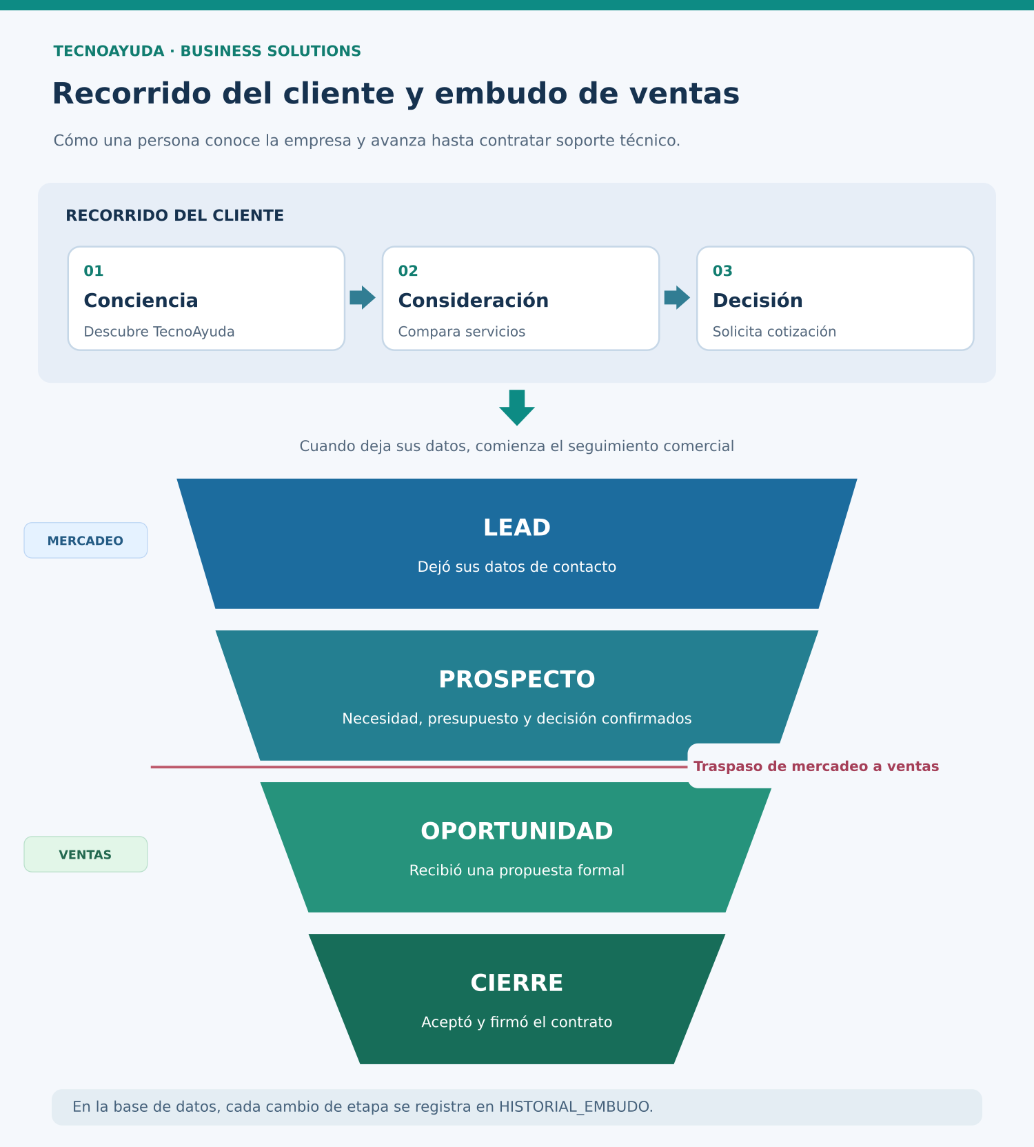
Figura 1. Recorrido del cliente y embudo de ventas de TecnoAyuda.

2.2 Canales orgánicos y pagados, y presupuesto
TecnoAyuda utiliza canales orgánicos (publicaciones en redes propias, sitio web y recomendaciones) y pagados (anuncios en Google y redes sociales). La empresa define los objetivos de cada campaña, la etapa del recorrido, el presupuesto total y los montos asignados a los canales. Registra el criterio de distribución y diferencia el presupuesto asignado del gasto efectivamente realizado. Puede ajustar futuras propuestas según los resultados medidos.

2.3 Contenido recurrente y aprobación
El equipo prepara publicaciones, anuncios y correos vinculados con una campaña, canal, autor, etapa del recorrido y fecha programada. Cada pieza inicia como borrador, pasa a revisión y se aprueba o rechaza antes de publicarse. Cada decisión registra revisor, fecha, resultado y observaciones; una publicación puede tener varias rondas de revisión.

2.4 Traspaso entre mercadeo y ventas
Cuando un lead está calificado, mercadeo entrega a ventas una ficha con necesidad, puntuación, presupuesto declarado, interacciones con contenido, notas y responsables de entrega y recepción. Ventas acepta o rechaza el traspaso con una respuesta registrada y un motivo cuando procede. Esta trazabilidad permite analizar pérdidas de leads y evitar llamadas sin contexto.

2.5 Métricas para evaluar resultados
Las impresiones, visualizaciones, me gusta y nuevos seguidores describen visibilidad, pero no demuestran ventas. Por eso TecnoAyuda también calcula CPC (gasto de pauta / clics), CTR (clics / impresiones × 100), CAC (inversión total de mercadeo y ventas / clientes nuevos), ROAS (ingresos atribuidos / gasto de pauta), conversiones, ciclo de venta y ticket promedio. Las consultas correspondientes están en el archivo SQL adjunto.

3. Identificación y justificación de entidades
El modelo incluye 15 entidades. PK significa llave primaria (identifica un registro) y FK significa llave foránea (relaciona registros de tablas). Los nombres de columnas se presentan tal como están definidos en el archivo SQL, con el fin de mantener coherencia entre documento y ejecución.

3.1 empleados
Atributos: id_empleado (PK), nombre, correo, rol.
Justificación: Registra los responsables de crear contenido, revisar piezas y atender oportunidades o traspasos.

3.2 servicios
Atributos: id_servicio (PK), nombre, descripcion, precio_base.
Justificación: Catálogo de los servicios técnicos y sus precios de referencia.

3.3 canales
Atributos: id_canal (PK), nombre, tipo.
Justificación: Identifica los medios comerciales y su clasificación orgánica o pagada.

3.4 campanas
Atributos: id_campana (PK), nombre, objetivo, etapa_recorrido, fecha_inicio, fecha_fin, presupuesto_total.
Justificación: Guarda objetivos, etapas, fechas y presupuestos generales de campañas.

3.5 asignaciones_presupuesto
Atributos: id_asignacion (PK), id_campana (FK), id_canal (FK), monto_asignado, criterio.
Justificación: Asocia campañas y canales con un monto y criterio de asignación; resuelve la relación N:M.

3.6 contenidos
Atributos: id_contenido (PK), id_campana (FK), id_canal (FK), id_autor (FK), titulo, tipo_contenido, etapa_recorrido, fecha_programada, fecha_publicacion, estado.
Justificación: Organiza anuncios, publicaciones y correos con sus campañas, canales, autores, fechas y estados.

3.7 revisiones_contenido
Atributos: id_revision (PK), id_contenido (FK), id_revisor (FK), fecha_revision, decision, comentario.
Justificación: Permite conservar múltiples decisiones de aprobación o rechazo por contenido.

3.8 contactos
Atributos: id_contacto (PK), nombre, empresa, correo, telefono, fecha_registro, etapa_recorrido, id_campana_origen (FK), id_canal_origen (FK).
Justificación: Almacena los datos de leads y registra su canal y campaña de origen cuando se conocen.

3.9 historial_embudo
Atributos: id_movimiento (PK), id_contacto (FK), etapa_embudo, fecha_movimiento.
Justificación: Guarda las fechas de avance por las etapas del embudo.

3.10 interacciones_contenido
Atributos: id_interaccion (PK), id_contacto (FK), id_contenido (FK), tipo_interaccion, fecha_interaccion.
Justificación: Registra interacciones identificables entre contactos y contenidos; resuelve la relación N:M.

3.11 traspasos_ventas
Atributos: id_traspaso (PK), id_contacto (FK), id_entrega (FK), id_recibe (FK), fecha_traspaso, puntuacion, necesidad, presupuesto_declarado, resumen_contenidos, notas, estado, fecha_respuesta, motivo_rechazo.
Justificación: Documenta la entrega de contactos calificados de mercadeo a ventas y su respuesta.

3.12 oportunidades_venta
Atributos: id_oportunidad (PK), id_contacto (FK), id_servicio (FK), id_vendedor (FK), fecha_propuesta, monto_estimado, estado.
Justificación: Registra propuestas formales de servicios y su monto estimado.

3.13 contratos
Atributos: id_contrato (PK), id_oportunidad (FK), fecha_firma, monto_final.
Justificación: Registra acuerdos firmados y sus importes definitivos.

3.14 gastos
Atributos: id_gasto (PK), id_campana (FK), id_canal (FK), categoria_gasto, monto, fecha_gasto.
Justificación: Registra importes ejecutados de pauta, mercadeo y ventas para mediciones financieras.

3.15 resultados_campana
Atributos: id_resultado (PK), id_campana (FK), id_canal (FK), fecha, impresiones, clics, me_gusta, visualizaciones, seguidores_nuevos.
Justificación: Registra impresiones, clics y métricas de visibilidad por campaña, canal y fecha.

3.16 Normalización y relaciones importantes
El diseño separa catálogos, transacciones y relaciones. Cada tabla usa una llave primaria; las referencias se implementan como llaves foráneas. Las relaciones N:M se resuelven principalmente con asignaciones_presupuesto (campañas y canales) e interacciones_contenido (contactos y contenidos). Se busca cumplir tercera forma normal al mantener los datos propios de cada entidad en su tabla y evitar repetir detalles de catálogos dentro de movimientos.
Ejemplos: una campaña tiene muchos contenidos; un contenido puede tener varias revisiones; un contacto puede atravesar varias etapas del historial; una oportunidad puede producir cero o un contrato. Las reglas de integridad concretas están implementadas en el script SQL.

4. Diagrama entidad-relación
El diagrama ER completo se incluye en el Anexo A, en una página de gran formato para que se lean los atributos y las conexiones. El archivo editable TecnoAyuda_Diagrama_ER.drawio permite ampliar o ajustar el diseño. El gráfico de Anexo A fue reconstruido a partir de las definiciones CREATE TABLE y FOREIGN KEY del SQL final.

PARTE B · Diseño conceptual de agentes

5. Diseño de agentes de inteligencia artificial
Se propone un agente orquestador y seis agentes especializados que operarían sobre la base de datos de TecnoAyuda. En esta primera entrega se documenta su diseño; no se afirma que estén programados o que cuenten con integraciones externas funcionando.

A1. Agente de campañas y pauta
Objetivo: Planear campañas, asignar presupuestos y registrar el criterio de inversión.
Información de entrada: Objetivo comercial, fechas, presupuesto máximo, etapas y resultados anteriores.
Resultado esperado: Propuesta de campañas, canales y montos por canal.
Tablas que lee o modificaría: Lee campanas, canales, asignaciones_presupuesto, resultados_campana y gastos; escribiría en campanas y asignaciones_presupuesto tras aprobación.
Herramientas: MySQL; Google Ads y Meta Ads serían conexiones futuras.
Reglas y límites: No activa anuncios ni aumenta presupuestos sin aprobación humana.

A2. Agente de contenidos
Objetivo: Redactar y organizar publicaciones, anuncios y correos.
Información de entrada: Campaña, servicio, canal, público, mensaje y fecha objetivo.
Resultado esperado: Borradores de contenido con calendario sugerido.
Tablas que lee o modificaría: Lee campanas, canales, servicios, contenidos y empleados; escribiría borradores en contenidos.
Herramientas: MySQL; herramientas de publicación y correo serían futuras.
Reglas y límites: No publica por su cuenta; no inventa precios ni ofertas.

A3. Agente de aprobación
Objetivo: Coordinar el proceso de revisión de contenidos.
Información de entrada: Identificador de contenido, texto, revisor y observaciones.
Resultado esperado: Solicitud de revisión, decisión registrada y estado actualizado.
Tablas que lee o modificaría: Lee contenidos, revisiones_contenido y empleados; registra decisiones humanas en revisiones_contenido y contenidos.
Herramientas: MySQL; notificaciones por correo como integración futura.
Reglas y límites: No sustituye a la persona autorizada para aprobar.

A4. Agente de contactos y embudo
Objetivo: Registrar leads, sus orígenes y movimientos de etapa.
Información de entrada: Formulario, contacto, campaña, canal e interacciones conocidas.
Resultado esperado: Ficha de contacto y seguimiento histórico.
Tablas que lee o modificaría: Lee contactos, campanas, canales y contenidos; escribiría en contactos, historial_embudo e interacciones_contenido.
Herramientas: MySQL; formulario web futuro.
Reglas y límites: No inventa presupuestos ni identifica interacciones anónimas como personales.

A5. Agente de traspaso y ventas
Objetivo: Coordinar prospectos calificados, propuestas y cierres.
Información de entrada: Necesidad, puntuación, presupuesto, responsable y antecedentes.
Resultado esperado: Ficha de traspaso, estado de aceptación, oportunidad o contrato confirmado.
Tablas que lee o modificaría: Lee contactos, historial_embudo, interacciones_contenido, empleados, servicios, traspasos_ventas, oportunidades_venta y contratos; escribiría en traspasos_ventas, oportunidades_venta y contratos con autorizaciones.
Herramientas: MySQL; correo o CRM externo solo propuesto.
Reglas y límites: No declara aceptación, modifica precios ni firma sin validación humana.

A6. Agente de analítica
Objetivo: Calcular desempeño comercial y comparar visibilidad con ventas.
Información de entrada: Rango de fechas, campañas, canales, clics, gastos, clientes y ventas.
Resultado esperado: Informe de CPC, CTR, CAC, ROAS, conversiones, ciclo y ticket promedio.
Tablas que lee o modificaría: Lee resultados_campana, gastos, campanas, canales, contactos, historial_embudo, oportunidades_venta, contratos y asignaciones_presupuesto; sin escritura.
Herramientas: Consultas SELECT en MySQL; panel externo futuro.
Reglas y límites: No inventa datos ni presenta atribuciones como causalidad demostrada.

6. Responsabilidades del agente orquestador
- Recibe la solicitud del usuario y aclara qué objetivo, campaña, dato o resultado se requiere.
- Divide la solicitud en subtareas y asigna cada una al agente especializado correspondiente.
- Controla el intercambio de información; los agentes especializados no se comunican directamente entre sí.
- Verifica que las propuestas y resultados sean coherentes con los datos de las tablas.
- Solicita autorización humana para decisiones sensibles: presupuesto, aprobación y publicación, propuestas y contrato.
- Reúne resultados y comunica qué quedó propuesto, aprobado, ejecutado o pendiente.
Límite de implementación: el SQL no contiene una tabla adicional para tareas o auditoría del orquestador. Sus responsabilidades son parte del diseño conceptual. Una implementación funcional posterior requeriría controles en la aplicación y registros operativos adicionales.

7. Diagrama de arquitectura
El diagrama muestra al usuario, al orquestador central, a los seis agentes especializados, la base de datos MySQL, las aprobaciones humanas y posibles herramientas externas futuras. La coordinación pasa siempre por el orquestador.
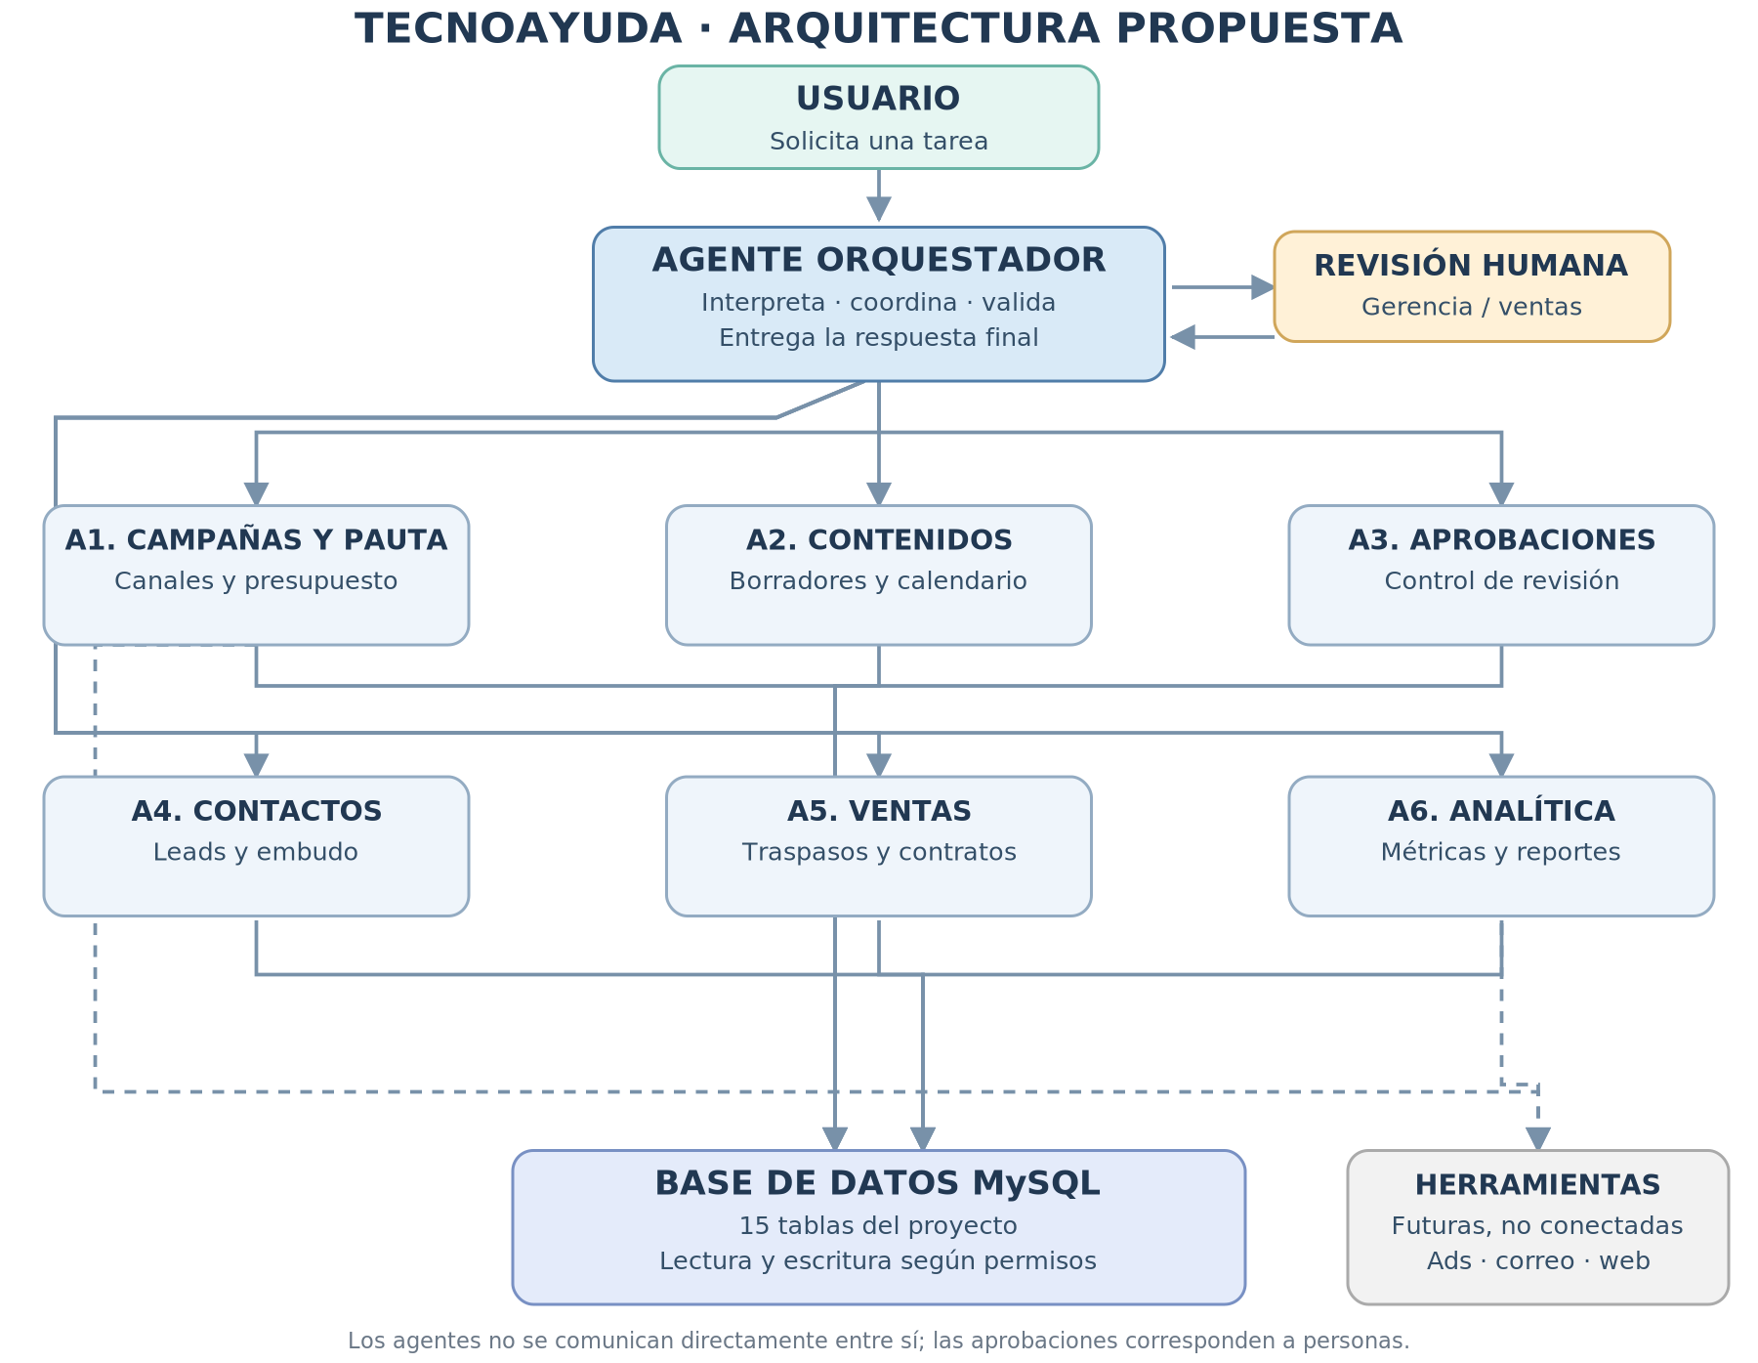
Figura 2. Arquitectura propuesta de agentes de TecnoAyuda (no implementada).

8. Flujo de ejemplo: desde una campaña hasta el contrato
- Solicitud: mercadeo pide promover soporte técnico y fija un objetivo y presupuesto máximo. El orquestador registra la solicitud.
- Planificación (A1): el agente de campañas consulta datos históricos, propone canales y presupuesto; la gerencia lo aprueba antes de registrarlo.
- Borradores (A2): el agente de contenidos prepara un anuncio y una publicación, los registra como Borrador con campaña, canal y autor.
- Revisión (A3 y persona autorizada): se guarda Aprobado o Rechazado y su justificación. Solo contenido aprobado puede llegar a publicación.
- Captación (A4): una persona completa un formulario; se crea el contacto, se anota su origen y la etapa Lead.
- Calificación y traspaso (A4 y A5): se comprueba necesidad y presupuesto; mercadeo prepara la ficha de entrega y ventas acepta o rechaza.
- Propuesta y cierre (A5 y responsable humano): se registra la oportunidad; si hay contrato firmado confirmado, se registra el cierre y el importe final.
- Medición (A6): se consultan resultados, gastos, contactos y contratos para calcular las métricas. El orquestador consolida el informe.

9. Correspondencia con la base de datos
Los seis agentes hacen referencia a las tablas definidas en TecnoAyuda_Completo.sql y no requieren modificar el esquema para documentarse. La programación de agentes, integraciones con plataformas de anuncios y automatización de aprobaciones quedan fuera del alcance solicitado en esta primera entrega.
El SQL contiene un campo estado y una tabla de revisiones para modelar la aprobación. Un sistema de producción debería asegurar con lógica de aplicación o transacciones que ningún contenido se publique sin la aprobación más reciente y válida.

10. Verificación de SQL y evidencias pendientes
El archivo TecnoAyuda_Completo.sql incluye creación de la base aislada tecnoayuda_entrega, 15 tablas, datos ficticios y consultas de las ocho métricas pedidas. Las cantidades de filas planificadas se resumen a continuación. Los valores son datos académicos de prueba.
Tabla | Registros de ejemplo
empleados | 6
servicios | 6
canales | 6
campanas | 10
asignaciones_presupuesto | 20
contenidos | 32
revisiones_contenido | 33
contactos | 20
historial_embudo | 64
interacciones_contenido | 30
traspasos_ventas | 18
oportunidades_venta | 16
contratos | 10
gastos | 40
resultados_campana | 30
Consultas incluidas: CPC, CTR, CAC, ROAS, conversiones del embudo, ciclo de venta, ticket promedio y comparación entre métricas de vanidad y negocio. También existen consultas de control del número de tablas, conteo por tabla y comparación de presupuesto contra gastos.
Evidencias solicitadas por el profesor: capturas reales de MySQL Workbench con ejecución del script y resultados de las consultas. No se fabrican capturas ni se declara comprobada una ejecución en tu servidor. Estas evidencias deben tomarse cuando el archivo se ejecute en Workbench.
Precaución: el archivo SQL usa DROP DATABASE IF EXISTS tecnoayuda_entrega y vuelve a crear esa base cuando se ejecuta. No ejecutarlo sobre una base que contenga información real que se quiera conservar.

Anexo A. Diagrama entidad-relación completo
Las líneas indican relaciones de llave foránea (padre 1 → muchos hijos N). Ver el archivo editable .drawio para modificarlo.
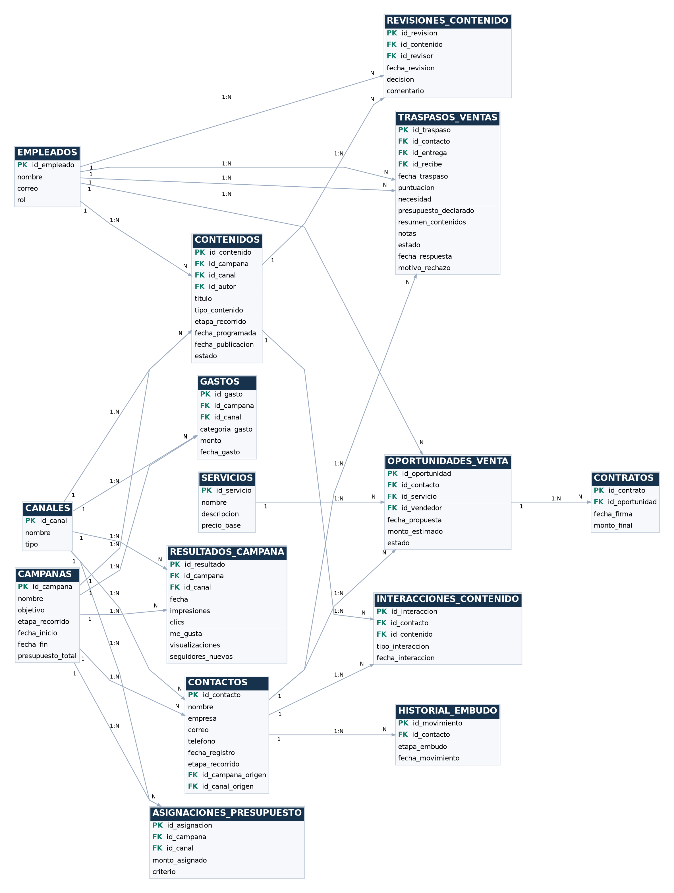
Figura A1. Tablas, atributos, PK, FK y conexiones obtenidas del SQL final.

Anexo B. Evidencias reales de MySQL Workbench
Las siguientes capturas fueron proporcionadas por el estudiante. La primera muestra resultados de una consulta y la segunda verifica la existencia de 15 tablas en tecnoayuda_entrega. No sustituyen las evidencias de todas las consultas de métricas solicitadas.

Evidencia 1. Consulta de campañas y presupuestos
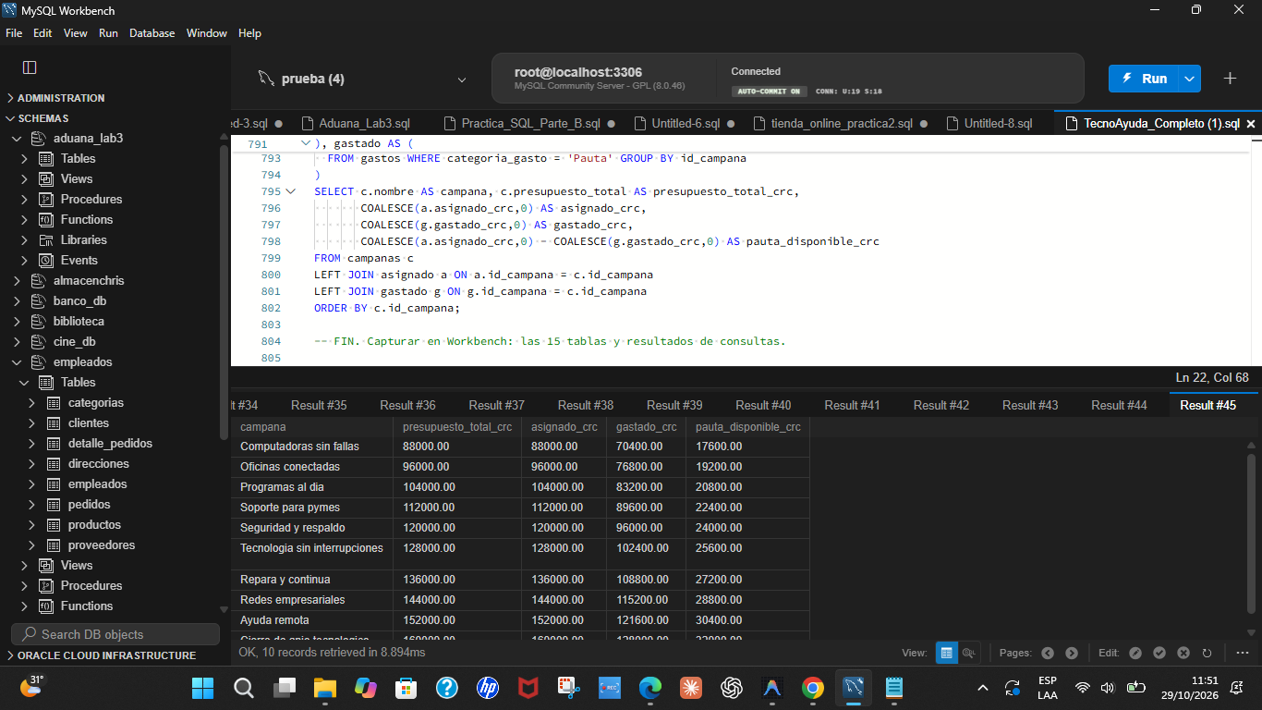
Captura original de MySQL Workbench, aportada en la conversación.

Evidencia 2. Conteo de 15 tablas
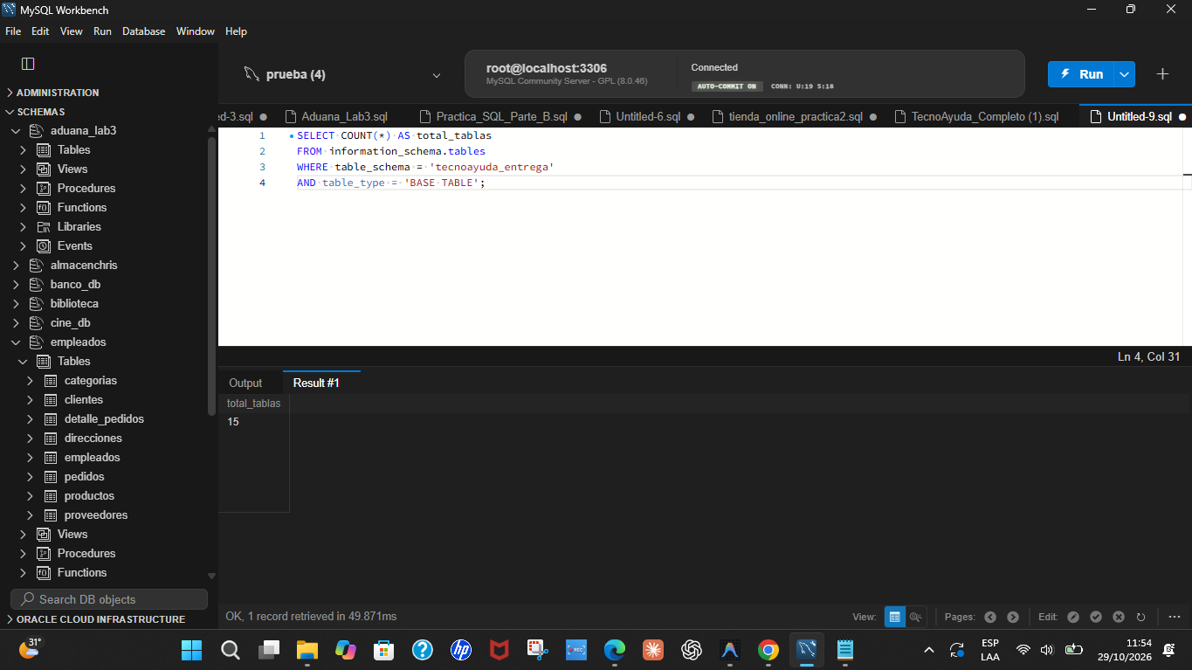
Captura original de MySQL Workbench, aportada en la conversación.

